Российская Федерация
Акционерное общество "Промсервис"

Термоконтроллеры
ПРАМЕР-710.
Использование совместно
с электрическими приводами ЭП-200.

Руководство по эксплуатации
4218-008-12560879 РЭ03

г. Димитровград

Содержание

Содержание 2
1 Описание электрического привода 4
1.1 Назначение 4
1.2 Технические характеристики приводов 5
2 Устройство привода и работа совместно с термоконтроллером 6
3 Использование по назначению 9
3.1 Настройка соединения контроллера с приводом 9
3.2 Автокалибровка 11
3.3 Монтаж на трубопровод 12
3.4 Электрические подключения 12
3.5 Меры безопасности 13
3.6 Возможные неисправности 13
3.7 Техническое обслуживание 14
4 Хранение и транспортирование 15
5 Сведения об утилизации 15
6 Маркировка 15
7 Упаковка 16
Приложение А (обязательное) Габаритные и присоединительные размеры 17

Настоящее руководство по эксплуатации (далее – РЭ) предназначено для изучения работы электрических приводов (далее – приводов или ЭП-200) совместно с термоконтроллерами ПРАМЕР-710 (далее – контроллерами).
РЭ содержит сведения о принципе действия приводов, конструкции и их технических характеристиках, указания по монтажу, наладке, пуске, а также другие сведения, необходимые для использования технических возможностей приводов совместно с контроллерами и обеспечения правильной эксплуатации всего комплекса.

Разработчик и изготовитель:

АО "Промсервис", РФ, 433502, г. Димитровград Ульяновской обл.,
ул. 50 лет Октября, 112
т/ф. (84235) 4-58-32, 6-69-26, 4-22-11,
e-mail: promservis@promservis.ru,
www.promservis.ru;
отдел продаж т/ф.: (84235) 4-84-93, e-mail: sales@promservis.ru;
служба технической поддержки тел.: (84235) 4-35-86,
e-mail: support@promservis.ru.

Система менеджмента качества
АО «ПромСервис» сертифицирована
на соответствие требованиям стандарта
ГОСТ Р ИСО 9001-2015 (ISO 9001:2015).
Сертификат соответствия HCC-RU-ДЩ01-К-00056-20
от 05.08.2020

Описание электрического привода

Назначение
    - Привод предназначен для управления регулирующими клапанами в системах автоматического регулирования на объектах тепло- и водопотребления промышленного, коммунального и бытового назначения.
    - Привод совместим с клапанами прямоходного типа производства «TA Hydronics» моделей CV216GG и CV316GG, а также с клапанами ПП «КПСР Групп» (Белоруссия) моделей КПСР и КССР.
    - Автоматическое управление работой привода осуществляется командами с термоконтроллера ПРАМЕР-710 по цифровому интерфейсу RS-485.
    - Наличие функции перемещения регулирующего клапана в аварийное (полностью открытое или закрытое) положение при отключении сетевого электропитания за счёт встроенного аккумулятора.
    - Привод совместно с термоконтроллером обеспечивают:
- автоматическое управление регулирующим клапаном;
- ручное управление клапаном с помощью кнопок или вала ручного управления, а также пользовательского интерфейса контроллера;
- контроль положения штока клапана;
- индикацию на ЖКИ контроллера положения штока клапана, заданной скорости перемещения, направления движения.
    - Контроллеры совместно с приводами соответствуют требованиям технических регламентов Таможенного союза ТР ТС 020/2011 "Электромагнитная совместимость технических средств", ТР ТС 004/2011 “О безопасности низковольтного оборудования” (декларация о соответствии ЕАЭС N RU Д-RU.НА78.B.02864/19 действительна по 24.03.2024 включительно).

Технические характеристики приводов
    - Технические характеристики приводов приведены в таблице 1.
Таблица 1 – Технические характеристики приводов
Наименование параметра | Значение параметра
Напряжение питания постоянного тока, В | от 12 до 24
Потребляемая мощность, Вт | не более 20
Цифровое управление по интерфейсу RS-485 | Протокол обмена данными ModBus-RTU
Степень защиты | IP54
Максимальное усилие, Н | 2000
Скорость v1 перемещения штока, с/мм | 5
Скорость v2 перемещения штока, с/мм | 15
Максимальный ход штока, мм | 32
Рабочая температура окружающей среды, ⁰С | от 0 до плюс 60
Диаметр условного прохода клапанов, мм | Ду15 - 80
Габаритные и присоединительные размеры | Приложение А
Масса, кг | не более 3,5
Средняя наработка на отказ, часов | не менее 50000
Средний срок службы при соблюдении условий эксплуатации (п 3.7), лет | 10

    - Подключение к приводу внешних устройств (термоконтроллер ПРАМЕР-710, ПК) выполняется через цифровой интерфейс – RS-485. Параметры интерфейса RS-485 приведены в таблице 2.

Таблица 2 – Параметры интерфейса привода
Параметр | Значение
Скорость обмена, бит/с | 19200
Количество бит данных | 8
Количество стоповых бит | 1
Проверка четности | нет
Сетевой адрес* | 10 или 11
Протокол обмена | ModBus.RTU

* - устанавливается с помощью переключателя (см. таблица 3)

Устройство привода и работа совместно с термоконтроллером

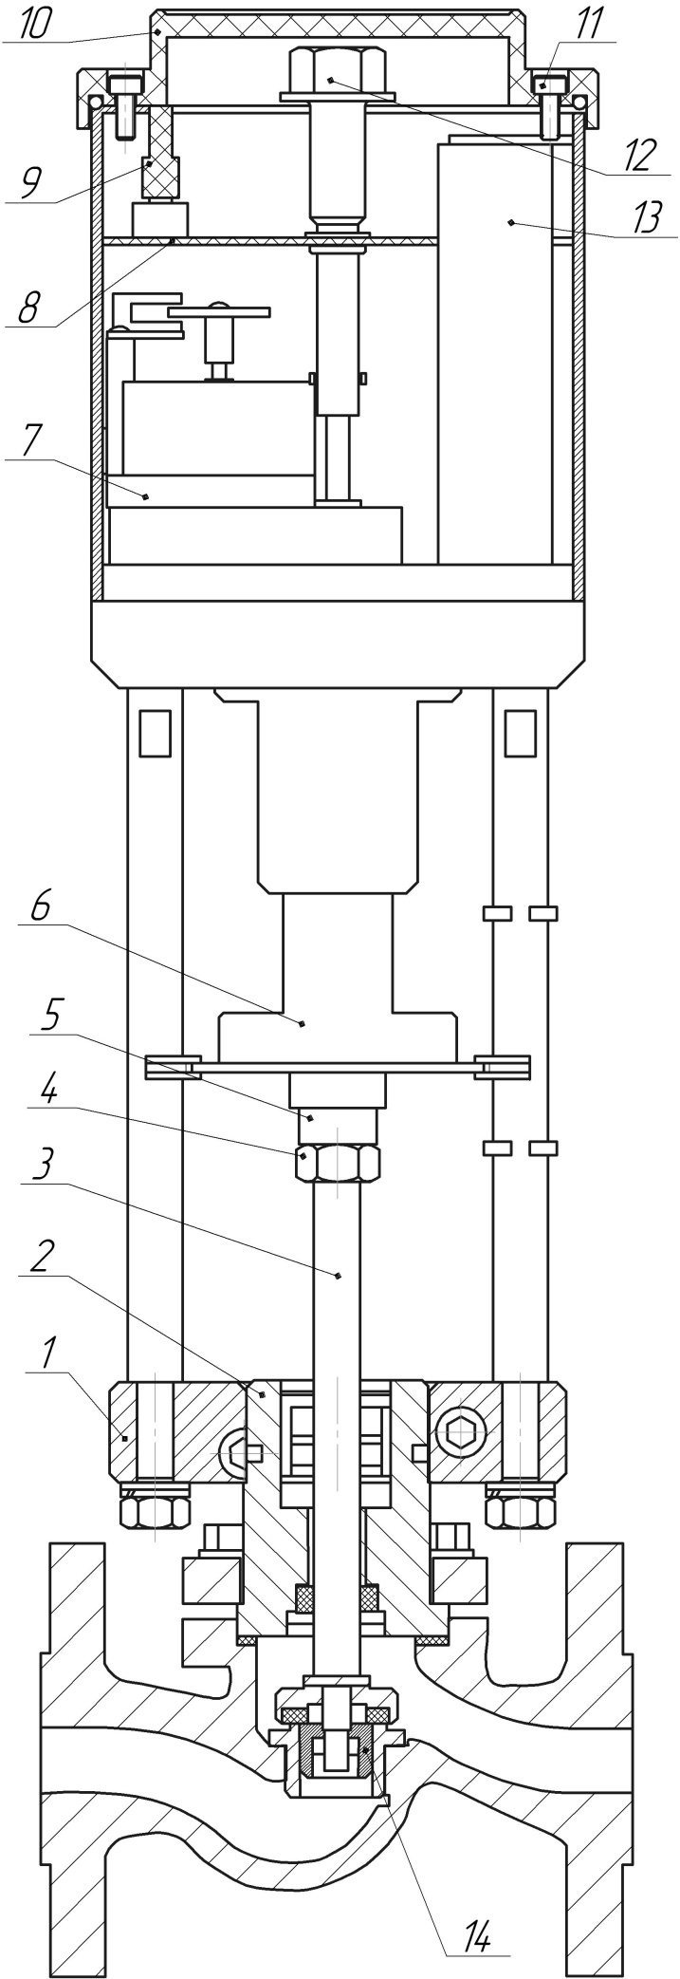
Привод выпускается в двух исполнениях (для регулирующих клапанов различных производителей, указанных в п. 1.1.2), отличающихся механизмом захвата штока клапана и монтажным фланцем.
Исполнение привода с клапаном КПСР (КССР) показано на рисунке 1 (условно). Привод фиксируется на корпусе клапана (поз.2) с помощью монтажного фланца (поз.1) винтами по ГОСТ 11783 (DIN 6912) с цилиндрической головкой и шестигранным углублением под ключ класса точности А размером 5 мм.
Механизм захвата (поз.6) соединяется со штоком клапана (поз.3) с помощью гайки (поз.5) и фиксируется гайкой (поз.4).
Усилие, развиваемое приводом, передаётся через шток на плунжер (поз.14), который, перемещаясь вверх/ вниз, изменяет площадь проходного сечения в затворе и регулирует расход рабочей среды.
Исполнительным механизмом привода является шаговый двигатель, совмещённый с редуктором (поз.7).
Управление шаговым двигателем осуществляется модулем управления (поз.8) при поступлении команд от термоконтроллера или с кнопок управления.
Аварийное питание привода осуществляется от аккумулятора (поз.13).
Крышка привода (поз.10) крепится двумя винтами (поз.11).

Рисунок 1 – Клапан КПСР с приводом
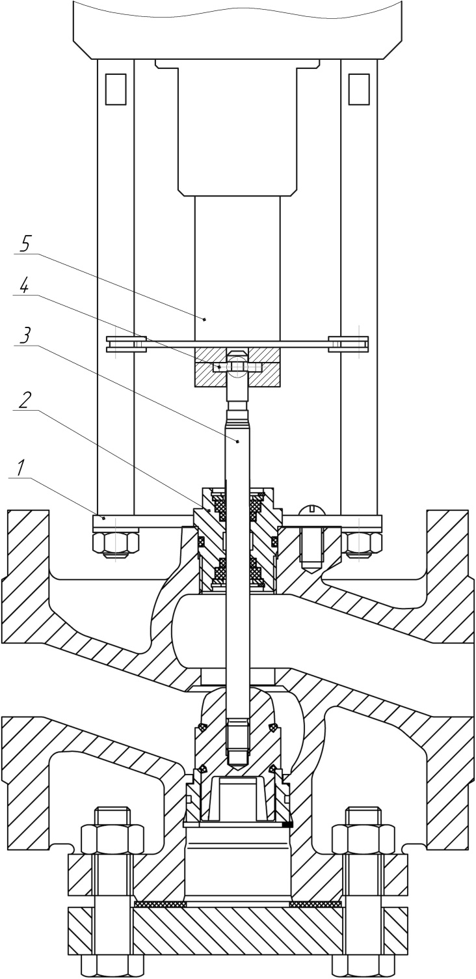
Вал ручного управления приводом (поз.12 рисунок 1, с наружными шлицами под ключ 17 мм) становится доступным при снятии крышки (поз.10 рисунок 1). Один оборот винта сдвигает шток на 2 мм.
Датчик положения крышки (поз.9 рисунок 1) отключает возможность внешнего управления при открытой крышке. При закрытии крышки привод выполняет автокалибровку (см. п.3.2).
Исполнение привода с клапаном производства «TA Hydronics» показано на рисунке 2. Привод фиксируется на корпусе клапана (поз.2) с помощью монтажного фланца (поз.1) и винтов. Механизм захвата (поз.5) соединяется со штоком клапана (поз.3) с помощью скобы (поз.4).
Рисунок 2 – Клапан ТА с приводом
Вид привода сверху (с открытой крышкой) показан на рисунке 3. Модуль управления (рисунок 3, поз.1) выполняет функции управления шаговым двигателем, определения положения клапана и контроля положения (открытие/закрытие) крышки корпуса привода, взаимодействия по интерфейсу RS-485 с подключенным управляющим термоконтроллером ПРАМЕР-710.
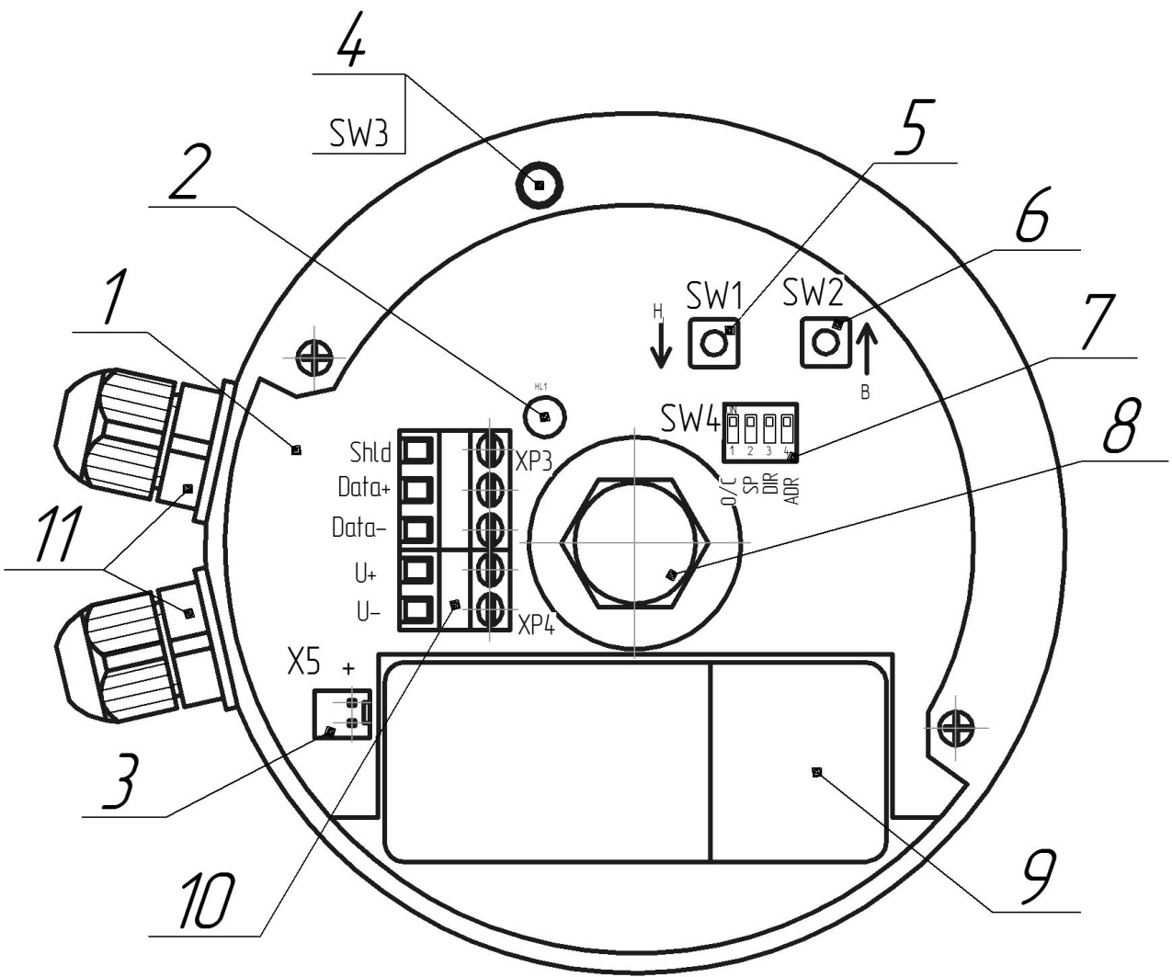
Рисунок 3 – Вид электропривода сверху со снятой крышкой
(1 – модуль управления, 2 – индикатор вращения двигателя,
3 – разъём подключения аккумулятора, 4 – датчик открытия крышки,
5 – кнопка движения вниз, 6 – кнопка движения вверх,
7 – DIP – переключатели, 8 – вал ручного управления приводом,
9 – аккумулятор, 10 – клеммы внешних подключений, 11 – кабельные вводы)

Питание электропривода осуществляется от внешнего источника питания постоянного тока напряжением 12-24В и мощностью 18-20 Вт.
Резервное питание осуществляется от свинцово-кислотного аккумулятора марки DTM12008 напряжением 12В ёмкостью 0,8 Ач. Зарядка аккумулятора осуществляется в автоматическом режиме с помощью схемы заряда при подаче внешнего питания. В случае разряда, полная зарядка аккумулятора длится 8-10 часов.
Подключение цепей цифрового управления, а также линий питания осуществляется через кабельные вводы к винтовым клеммам согласно схеме электрических подключений (рис.6).
Светодиодный индикатор (рис.3, поз.2) горит при вращении двигателя.

Использование по назначению

Настройка соединения контроллера с приводом
Перед вводом привода в эксплуатацию необходимо установить параметры его работы с помощью DIP-переключателей SW4 (Таблица 3).
Переключатель №1 определяет аварийное положение клапана при отключении внешнего источника питания.
Переключатель №2 задаёт скорость движения привода.
Переключатель №3 обеспечивает согласование логики работы управляющего контроллера и конструкции регулирующего клапана (при подаче команды “отрыть” от контроллера, привод будет двигать шток клапана вверх при прямой логике управления и вниз - при инверсной). Для проверки корректности настройки рекомендуется выполнить процедуру ручного управления посредством пользовательского интерфейса ПРАМЕР-710. Адрес в сети RS-485 выбирается переключателем №4.

Таблица 3 – DIP-переключатели SW4
№ | Обозна-чение | Назначение | Положение ON  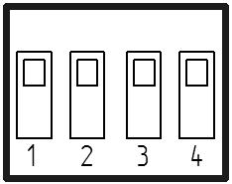 | Положение OFF  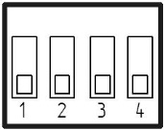
1 | O/C | Аварийное положение клапана при отключении сетевого питания | Открыто | Закрыто
2 | SP | Скорость перемещения | v1 (5 с/мм) | v2 (15 с/мм)
3 | DIR | Логика работы | Прямая | Инверсная
4 | ADR | Адрес в сети RS-485 | 10 | 11

При первом подключении привода к новому клапану, либо изменении скорости перемещения привода в обязательном порядке выполнить процедуру обновления контрольного значения времени хода в приводе (п. 3.2).

Управление приводом, установка связи, просмотр времени хода, скорости движения, настроечных параметров осуществляется в пользовательском интерфейсе подключенного к приводу термоконтроллера ПРАМЕР-710.
Навигация по меню контроллера осуществляется с помощью элементов управления термоконтроллера ПРАМЕР-710: многофункционального энкодера и кнопочного переключателя. Назначение элементов описано в таблице 4.

Таблица 4 – Назначение элементов управления контроллера ПРАМЕР-710
Обозначение | Наименование | Назначение клавиши
 | Короткое нажатие ручки энкодера | Вход в меню нижнего уровня, перемещение по знакоразрядам при настройке
 | Вращение ручки энкодера | Перемещение по пунктам меню, уменьшение (увеличение) значения параметра.
 | Нажатие кнопки | Выход из меню нижнего уровня.

Доступ к меню привода осуществляется при установке связи с термоконтроллером.
Настройку привода рекомендуется производить в следующем порядке:
- Включить питание привода и контроллера.
- Открыв крышку привода, установить с помощью DIP-переключателей требуемый сетевой адрес блока, скорость перемещения, логику работы, аварийное положение при отключении внешнего источника питания (см. таблицу 3).
- Войти в сервисное меню контроллера длительным (более 5с) нажатием на ручку энкодера и перейти в меню "ПАРАМЕТРЫ">>"ОБЩИЕ".
- Установить статус контроллера в сети - ВЕДУЩИЙ.
- Перейти в корневой уровень меню контролера нажатием кнопки .
- Вращением ручки энкодера выбрать и войти в раздел корневого уровня меню "ПОДКЛЮЧЕНИЕ УСТРОЙСТВ".
- Выбрать раздел "ПРИВОД", и нажатием на ручку энкодера войти в меню настройки соединения с приводом.
- Установить значение параметра "Адрес в сети", соответствующий положению DIP -переключателя №4 привода.
- Перейти в следующий пункт меню вращением ручки энкодера и по истечении не более 5 секунд убедиться в установлении связи между приводом и контроллером. При установлении связи между устройствами станет доступно меню с текущими параметрами привода (рис.4). При отсутствии связи индицируется сообщение “СОЕДИНЕНИЕ ОТСУТСТВУЕТ”.
- Закрыть крышку привода и зафиксировать винтами.
- Дождаться выполнения автокалибровки привода и убедиться в корректном определении времени хода, соответствующего скорости перемещения и величине хода штока клапана. Запомнить время и перейти в корневой уровень меню контролера, дважды нажав кнопку .
- Войти в меню "ПРАМЕР-710">> "ПАРАМЕТРЫ">>"КЛАПАН">> "УПРАВЛЕНИЕ" и ввести параметр "Время хода", определённый ранее (п.11). Изменение данного параметра инициирует процедуру калибровки системы позиционирования термоконтроллера (закрытие клапана и обнуление параметра Kv – указателя положения клапана).

- Войти в меню "ПАРАМЕТРЫ">>"КЛАПАН">>"СЕРВИС" и указать значение параметра "Kv клапана">>"Датчик", при данной настройке положение клапана Kv[%] будет считываться с привода по цифровому интерфейсу. При несовпадении параметра "Время хода" и времени хода привода, определённого при выполнении автокалибровки привода в меню "ПАРАМЕТРЫ" (рис.4) ведомого привода отобразится символ «?» в НС.

▲  ▼ |  |  |  | П | А | Р | А | М | Е | Т | Р | Ы |  | ◄ | ►
О | Т | К | Р |  | П | Р |  | v | 1 | ! |  | 1 | 6 | 0 | c

Аварийное положение клапана
Логика работы
Скорость
движения
Время хода, определённое приводом
НС

Рисунок 4 – Меню параметров привода

Автокалибровка
При движении штока клапана контролируется момент достижения крайних положений с помощью оптического датчика на валу двигателя.
После каждого закрытия крышки корпуса и включения внешнего питания привод выполняет процедуру автокалибровки – определение времени хода клапана между крайними положениями. Если аккумулятор подключен и заряжен, то включение внешнего питания при закрытой крышке не вызовет процедуру автокалибровки.
Зарегистрированное время хода отображается в разделе меню параметров привода (рис.4). Если время хода, определённое при автокалибровке, не совпало с контрольным значением, записанным в память привода, на величину более 3%, то в меню параметров привода отображается символ "!" - нештатной ситуации (НС).
Для установки нового контрольного значения времени хода требуется, открыв крышку корпуса, одновременно нажать и удерживать в течение 5 секунд кнопки движения «вверх» и «вниз» на плате привода. Действие подтверждается двумя вспышками индикатора вращения двигателя, после чего необходимо закрыть крышку, тем самым запустив процесс автокалибровки. Полученное значение времени хода автоматически записывается в память привода в качестве нового контрольного значения.
По завершении автокалибровки электропривод готов к работе, а клапан устанавливается в положение, соответствующее аварийному, настроенному с помощью DIP-переключателей SW4 (Таблица 3). При открытой крышке привода в меню термоконтроллера отображается сообщение (рис.5).

▲  ▼ |  | к | о | р | п | у | с |  | о | т | к | р | ! | ◄ | ►
О | Т | К | Р |  | П | Р |  | v | 1 | ! |  | 1 | 6 | 0 | c

Рисунок 5 – Меню параметров привода при открытии крышки корпуса

Монтаж на трубопровод
Установочное положение привода с клапаном относительно трубопровода указанно на рисунке 6. Расположение вниз не допускается с целью исключения попадания жидкости на привод.

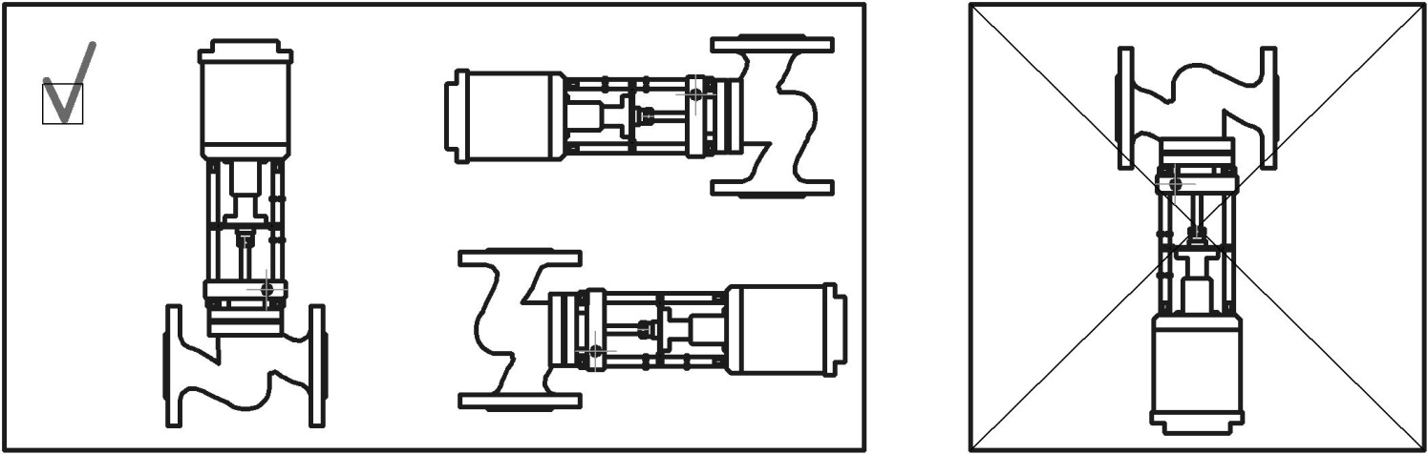
Рисунок 6 – Установочное положение привода с клапаном

Электрические подключения
Электрические подключения и соединения привода разрешается производить электромонтеру, имеющему соответствующий допуск.
Подключение управляющих и сигнальных кабелей к приводу выполняется через винтовые клеммы с помощью отвёртки с прямым шлицем 2-3 мм. Сечение кабеля до 1,5 мм².
Монтаж производить аккуратно, не допуская повреждения клеммников. Для многожильных проводов использовать наконечники соответствующего размера.
Схема подключения привода к термоконтроллеру и источнику питания приведена на рисунке 7. Длина линий связи не более 1000 м. Подключение выполняется двужильным кабелем сечением не менее 0,25 мм².
Перед вводом в эксплуатацию подключить аккумулятор (АКБ) к разъёму Х5 согласно схеме на рисунке 7.

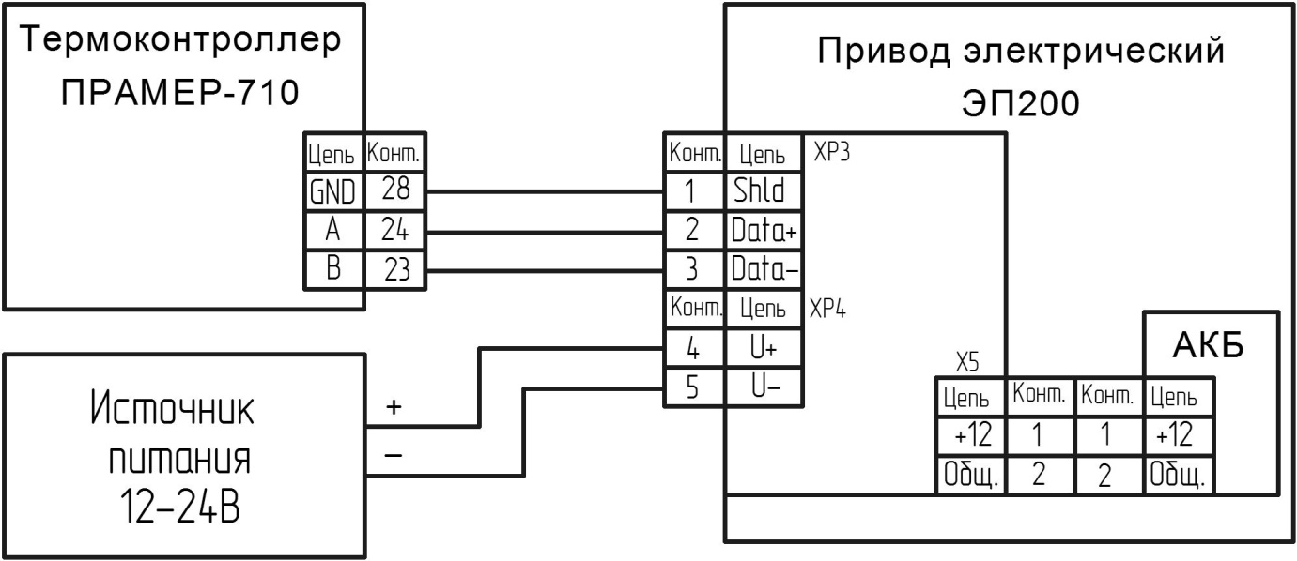
Рисунок 7 – Схема соединения термоконтроллера и привода

Меры безопасности
    - Контроллеры c приводами по требованиям безопасности соответствуют ГОСТ Р 12.2.091 и классу II по ГОСТ 12.2.007.0. Заземление корпусов не требуется.
    - При работе с контроллерами и подключенными приводами следует руководствоваться указаниями мер безопасности настоящего руководства.
    - Работы по монтажу контроллеров и приводов следует производить при отсутствии на них питания.
    - К работе с контроллерами и приводами допускается обслуживающий персонал, изучивший эксплуатационную документацию на изделия и прошедший инструктаж по технике безопасности в соответствии с действующими нормативными документами.

Возможные неисправности
Во время пуска, опробования и использования контроллера с приводом могут возникнуть неисправности, приведённые в таблице 5.

Таблица 5 – Возможные неисправности и способы их устранения
Внешние  проявления | Способ устранения отказа | Причина отказа
Привод не реагирует на внешнее управление | Закрыть крышку привода | При открытой крышке внешнее управление блокируется.
 | Проверить линии связи с термоконтроллером. | Обрыв или замыкание в сигнальном кабеле. Нарушена полярность при подключении.  Длина линии связи более 1000 м.
 | Проверить наличие внешнего питания. | При питании от аккумулятора внешнее управление блокируется.
 | Установить сетевой адрес в термоконтроллере, соответствующий положению DIP-переключателя привода. | Неверно установлен сетевой адрес.
 | Объединить линии «Shld» привода и «GND» термоконтроллера. | Различие величины отрицательных потенциалов источников питания.
Привод не реагирует на управление кнопками | Сменить направление движения. | Достигнуто крайнее положение клапана.

Техническое обслуживание
    - Техническое обслуживание должно производиться лицами, изучившими руководство по эксплуатации, а также эксплуатационную документацию дополнительного оборудования.
    - В процессе эксплуатации контроллер с подключенным приводом рекомендуется подвергать техническому осмотру не реже двух раз в год с целью контроля: работоспособности, наличия питания, соблюдения условий эксплуатации, отсутствия внешних повреждений.
    - В межотопительный период эксплуатации системы регулирования рекомендуется настраивать режим работы “МЕЖСЕЗОН” в термоконтроллере ПРАМЕР-710, что позволит выполнять перемещения регулирующего клапана с заданной периодичностью (“период калибровки”).
    - Работоспособность привода определяется по светодиодному индикатору вращения двигателя при поступлении команды от контроллера или кнопок управления.
    - При отсутствии свечения индикатора и движения привода необходимо проверить: наличие питания, связь по интерфейсу RS-485, положение крышки привода.
    - Аккумулятор резервного питания подлежит замене, если при отключении сетевого питания функция возвращения клапана в заданное положение не работает. Аккумулятор при этом заряжался не менее 8-10 часов.
    - Если действия, предпринятые в соответствии с указанными выше рекомендациями, не привели к восстановлению нормальной работы изделий, следует обратиться в сервисный центр (региональное представительство) или к изготовителю изделия.
    - Отправка изделий для проведения ремонта должна производиться с паспортом на комплекс на базе ПРАМЕР-710.

    - Техническое обслуживание при хранении включает в себя учет времени хранения и соблюдение правил хранения.
    - Техническое обслуживание при эксплуатации требует периодического осмотра и проверки работоспособности подвижных элементов, а также проведения замены смазки один раз в 5 лет.

Хранение и транспортирование

4.1 Хранение привода должно осуществляться в складских помещениях при отсутствии в них пыли, паров кислот и щелочей, агрессивных газов, вызывающих коррозию, в соответствии с условиями хранения 1 по ГОСТ 15150.
4.2 Транспортирование приводов может осуществляться всеми видами транспорта, в том числе воздушным в герметизированных отсеках. Предельные условия транспортирования:
- температура окружающего воздуха – от минус 50 до плюс 50 °С;
- относительная влажность воздуха – до 95 %;
- амплитуда вибрации при частоте от 5 до 35 Гц – не более 0,35 мм.
4.3 Во время транспортирования и погрузочно-разгрузочных работ транспортная тара не должна подвергаться резким ударам и прямому воздействию атмосферных осадков и пыли; манипуляции с транспортной тарой должны осуществляться в соответствии с манипуляционными знаками, расположенными на транспортной таре.
4.4 После транспортирования при отрицательных температурах вскрытие транспортной тары можно производить только после выдержки в течение 8 ч при комнатной температуре (20-25 ⁰С).

Сведения об утилизации

5.1 Утилизация приводов осуществляется в соответствии с правилами, действующими в организации, эксплуатирующей данное изделие.

Маркировка и пломбирование

6.1 На крышку корпуса привода нанесена следующая информация:
- наименование и обозначение привода;
- наименование и товарный знак предприятия-изготовителя;
- единый знак обращения продукции на рынке государств - членов Таможенного союза;
- страна производителя;
- шильд с заводским номером по системе нумерации предприятия-изготовителя.
6.2 Приводы, принятые отделом технического контроля (службой качества) изготовителя, подлежат пломбированию. Место пломбирования – винт крепления обечайки корпуса привода к основанию.

6.3 Транспортная маркировка приводов содержит основные, дополнительные, информационные и следующие манипуляционные знаки: "Предел штабелирования по массе 10 кг", "Хрупкое. Осторожно", "Беречь от влаги" по ГОСТ 14192.
6.4 Информация об адресе изготовителя, о наименовании страны изготовителя, основном предназначении, сроке службы, гарантийных сроках эксплуатации и хранении, транспортировании приведена в паспорте на термоконтроллер ПРАМЕР-710 4218-008-12560879ПС.

Упаковка

7.1 Упаковка приводов производится в закрытых, вентилируемых помещениях, при температуре окружающего воздуха от плюс 15 до плюс 40 С и относительной влажности до 80 %, при отсутствии в окружающей среде агрессивных примесей.
7.2 Приводы упаковывают в транспортную тару (картонные ящики по ГОСТ 9142) до 2-х изделий в ящик.
7.3 Эксплуатационная документация приводов упаковывается в пакеты из полиэтиленовой пленки и вкладывается внутрь упаковки.

Приложение А

(обязательное)

Габаритные и присоединительные размеры

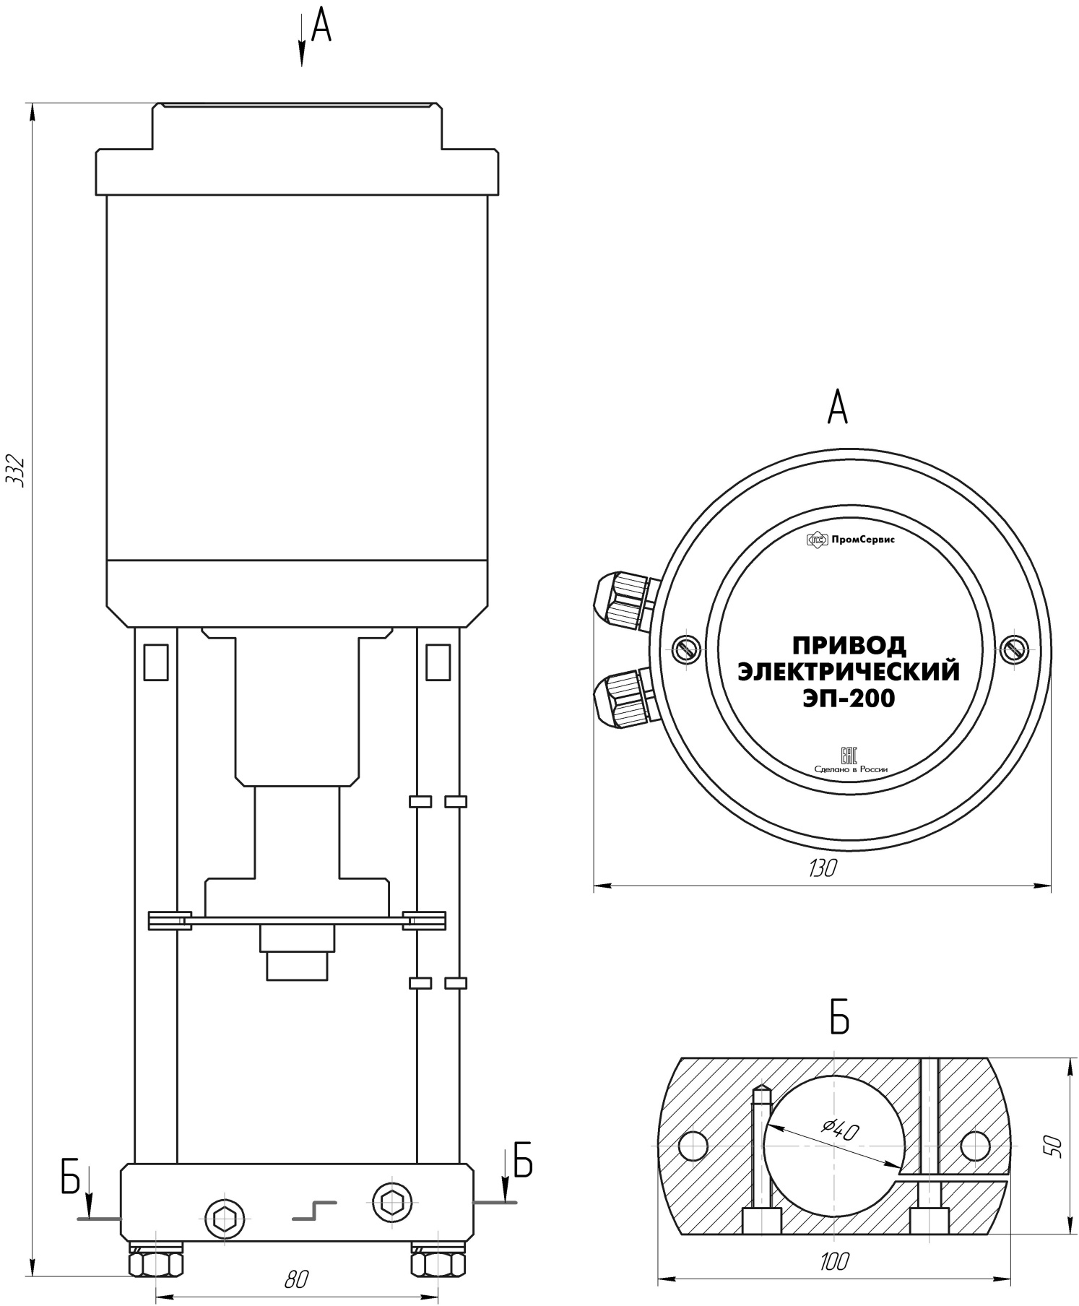

Рисунок А.1 – Габаритные и присоединительные размеры привода для клапанов производства «КПСР Групп» моделей КПСР и КССР

Приложение А
(Продолжение)

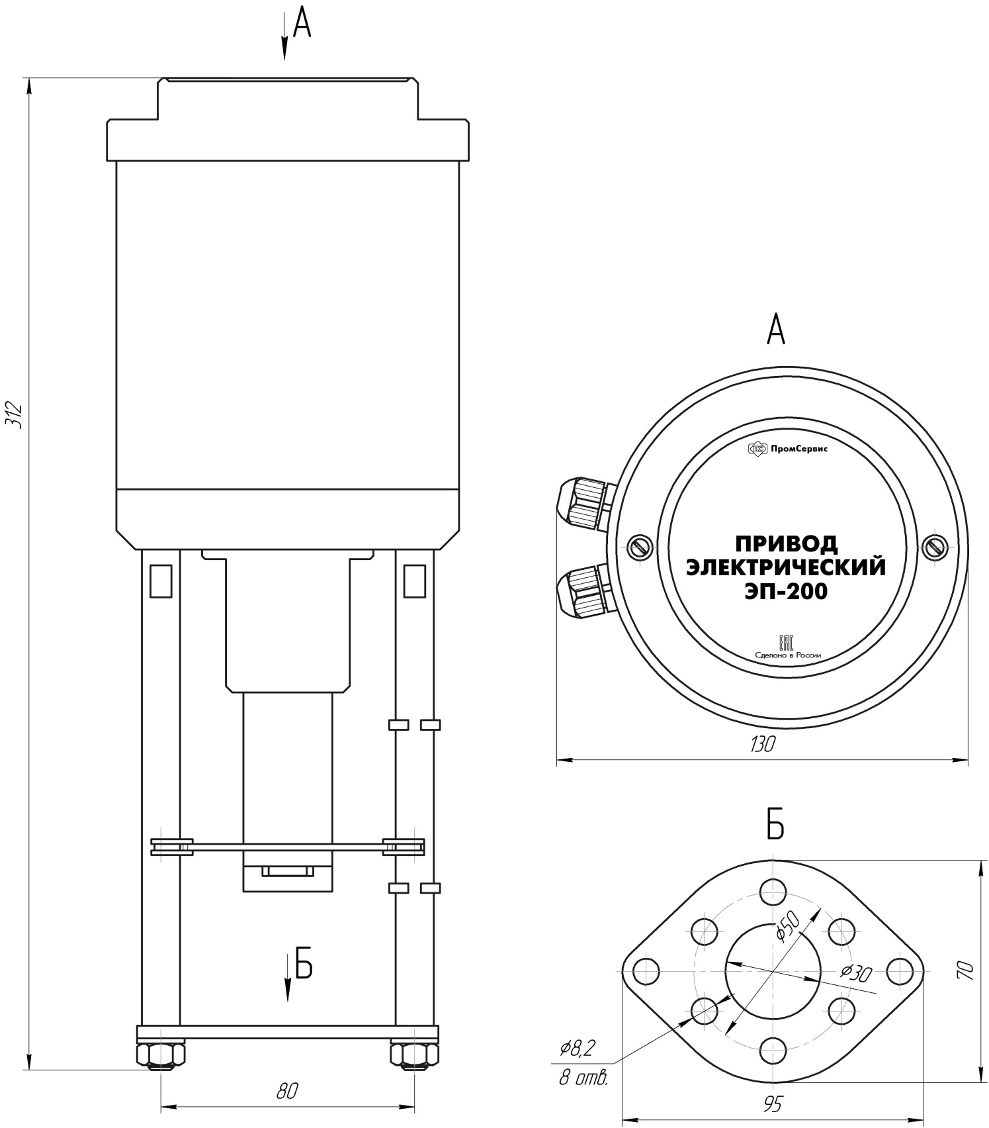

Рисунок А.2 – Габаритные и присоединительные размеры привода для клапанов производства «TA Hydronics» моделей CV216GG и CV316GG

Лист регистрации изменений

Изм. | Номера листов (страниц) |  |  |  | Всего листов (страниц) в докум. | №  докум. | Входящий №  сопрово-дительного документа и дата | Подп. | Дата
 | изме-ненных | заме-ненных | новых | анну-лиро-ванных

